Co do plastu NEpatří:
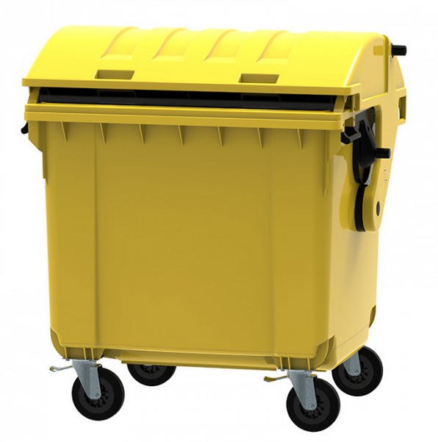
• plastové potrubí
• zahradní hadice
• linoleum
• kabely, izolace kabelů
• žaluzie
• platíčka od léků
• gumové koberečky do aut
• pláštěnky
• gumové rukavice, holínky / boty
• bazény
• plavací pomůcky pro děti / nafukovací lehátka
• plastové lišty (elektrika)

